港源國民小學品德教育教學活動
- 中心德目：知恥
- 實踐規條：
低：知道自己做錯事情，要懂得反省。
中：雖然別人犯了錯，我們依然能夠原諒他。
高：注重別人的隱私、不隨便批評他人。
- 教師導讀題材:
負荊請罪
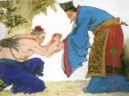

以下為本圖片所屬網頁 http://www.student.plkhsn.edu.hk/mainp 原內容。
負荊請罪
在戰國時代，趙國有兩位大臣，一位是藺相如，另外一位是廉頗將軍。因為藺相如完璧歸趙，對趙國有很大的貢獻，趙王把他封為上卿。而廉頗是帶領數十萬大軍的大將軍，他就覺得藺相如是一介書生，也沒有立下汗馬功勞，居然位子在他之上，心裡很不平，常常去找藺相如的麻煩。藺相如看到廉頗來找他，不想跟他當面衝突，就以生病為理由避開。有時候走在路上，剛好廉頗將軍的馬車來了，藺相如立即交代他的下人繞道而行。他們這些家人心理就很不平衡，說：「大人，您為何這樣懦弱？為何會怕他？」藺相如就告訴他們：對我個人的這種羞辱沒有關係。假如我跟廉頗將軍起了衝突，國家將會有很大的災難。秦國為什麼不敢侵犯我們？就是有我跟廉頗將軍在。我們不能因為個人的榮辱，而令國家陷於更大的危難，甚至於致使國家蒙受恥辱，那就嚴重了。藺相如念念不是想自己，而是以大局為重，為國家、為人民著想。
這段話後來傳到了廉頗大將軍的耳中，將軍畢竟是讀過聖賢書的人，立刻生起懺悔之心。所以，老人家背著荊棘，走到藺相如的家裡，負荊請罪。藺相如知道廉頗將軍來，也非常感動，趕快衝向前去把老將軍扶起來。廉頗知過能改，使兩個人變成了莫逆之交，讓趙國免於災患。
以下為本圖片所屬網頁
http://www.amtb.org.tw/pdf/ch32-10-01.pdf
小故事大智慧

- 分年段學習單設計:
設計者: 黃明吉

南投縣港源國民小學品德教育推廣學習單

中心德目:【知恥】
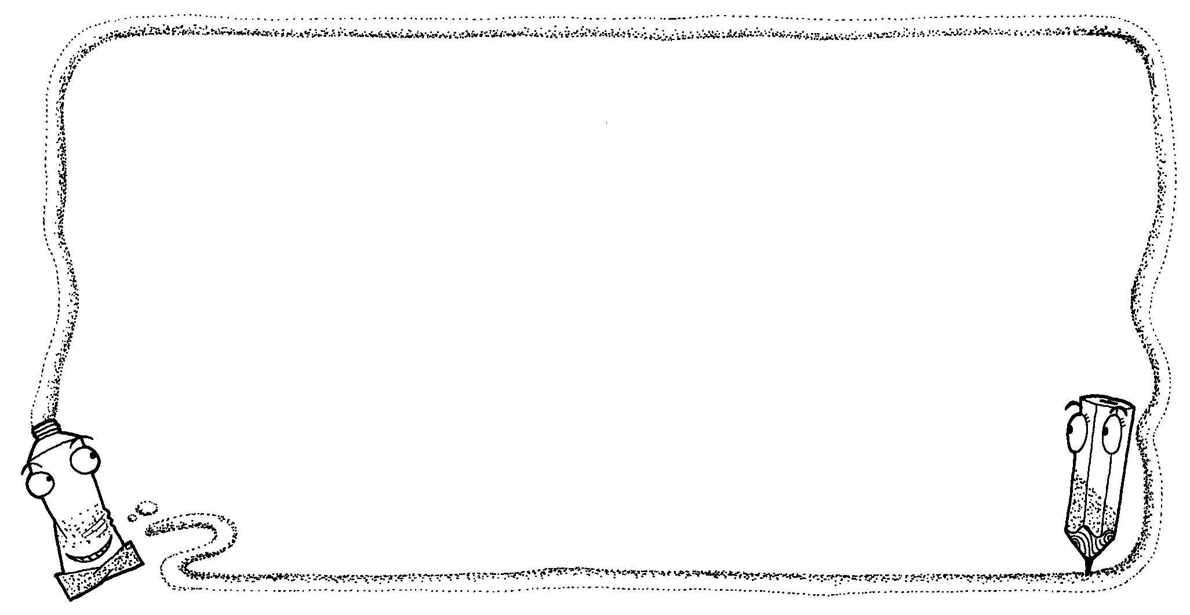
【適合年段:低年級】
年 班 姓名:

選選看，請將正確的答案寫在（ ）中
（）1、藺相如和廉頗將軍是那一個國家的人民 ①秦國 ②趙國 ③燕國 ④齊國
（）2、藺相如做了甚麼事情，所以對國家很有貢獻！①打勝仗 ②完璧歸趙③捉小偷 ④賺很多錢
（）3、藺相如以甚麼為理由避開廉頗？①旅行 ②工作 ③生病 ④上學
（）4、最後，廉頗身上背著什麼東西到藺
相如的家裡？①狼牙棒 ②槍
③荊棘 ④鐵鎚

家長簽名:

南投縣港源國民小學品德教育推廣學習單
中心德目:【知恥】
【適合年段:中年級】
年 班 姓名:

- 請問藺相如和廉頗是那一個朝代那一國人？
答：
二、藺相如因為對國家有很大的貢獻，所以
大王給藺相如什麼官位做？
答：
- 文章中，廉頗常常去找藺相如的麻
煩，藺相如不想跟他當面衝突，就以什麼為理由避開廉頗？
答：
四、文章中，秦國不敢侵犯趙國是因為
有哪兩個人的關係？
答：
五、最後，廉頗大將軍背著什麼東西到
藺相如家裡請罪？
答：
家長簽名:

南投縣港源國民小學品德教育推廣學習單
中心德目:【知恥】
【適合年段:高年級】
年 班 姓名:


一、 讀完這篇故事之後，請你把感想簡單敘述出來：

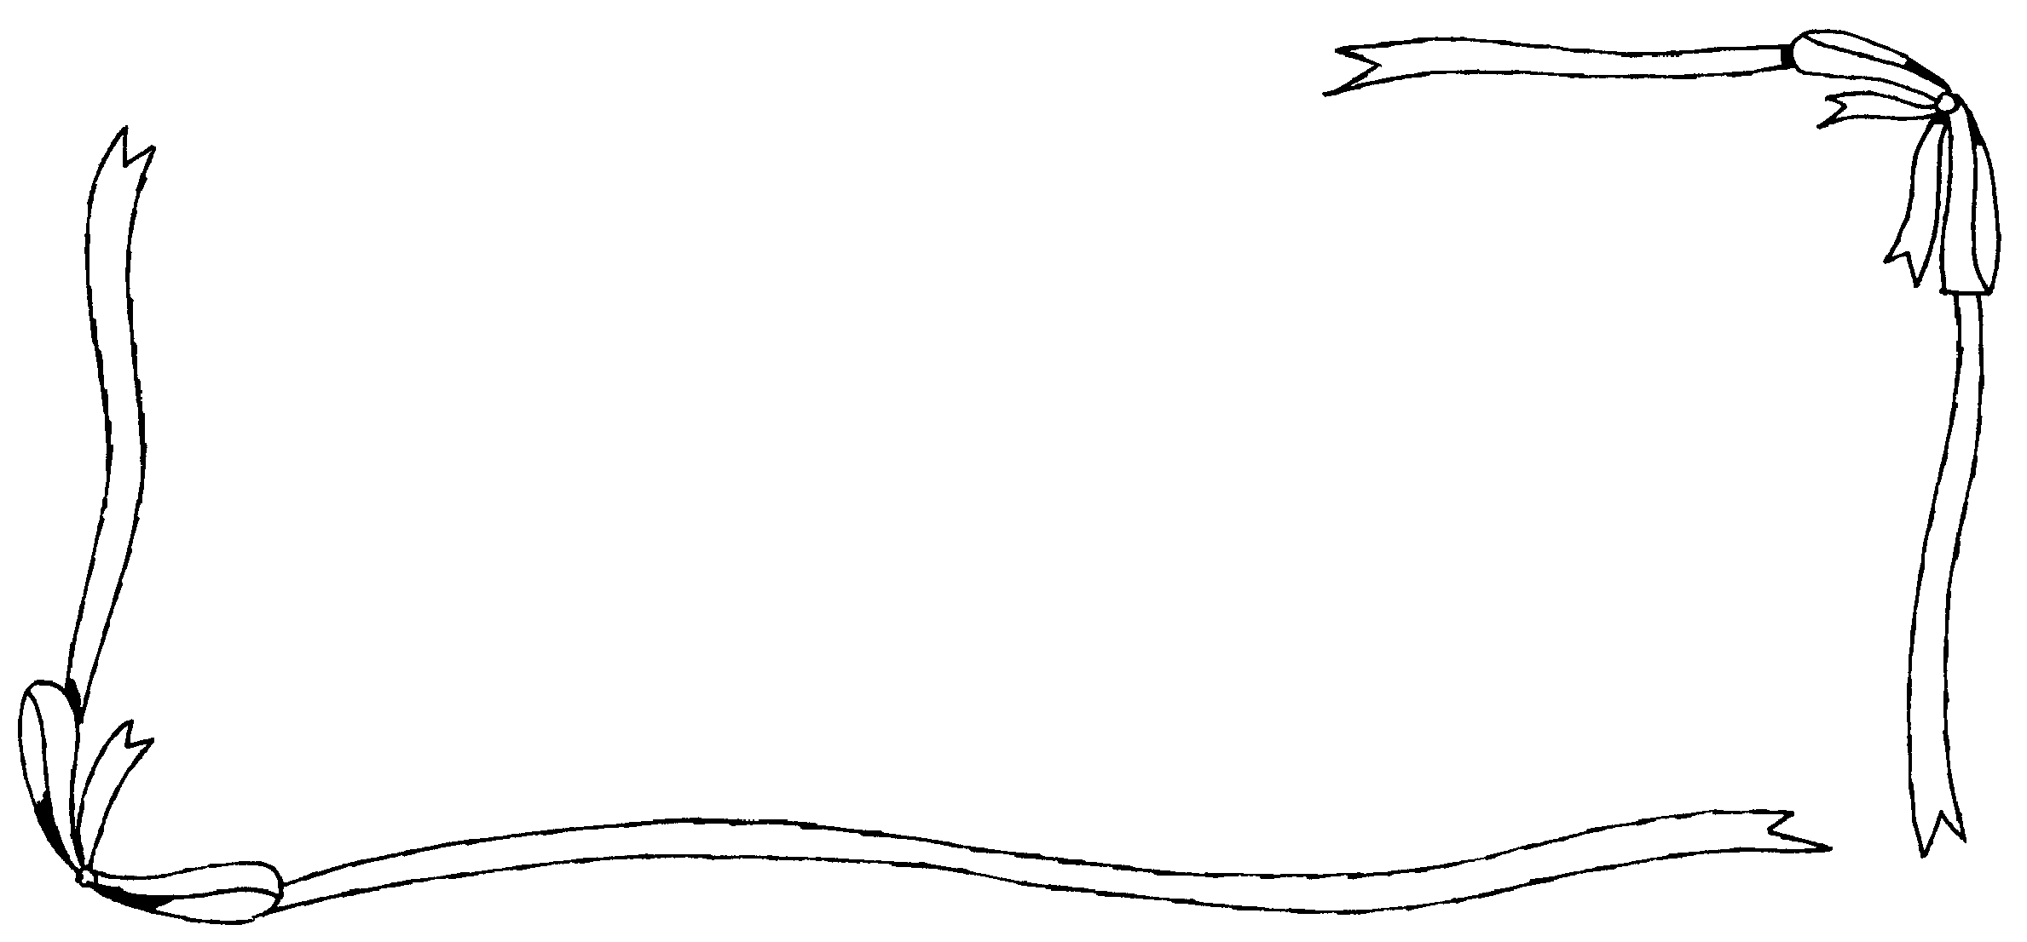

二、日常生活中，你認為那些是符合知恥的行為呢？

家長簽名:

